
ИСХОДНЫЕ ДАННЫЕ ДЛЯ ПОДБОРА ХОЛОДИЛЬНОЙ СИСТЕМЫ

Компания: ______________________________ город ________________ | Куда: ТД Технохолод-Мастер
Контактное лицо: ______________________________________________ | Вниманию: ___________________
Тел./факс: ( _______ ) ___________________________________________ | Факс: +7 (495) 171-90-06
Параметры холодильной камеры.
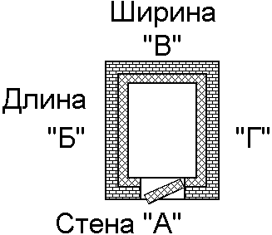
  Параметры воздушной среды в камере:
  Температура, °С
  Влажность, %
  Регион расположения камеры:
  Размеры камеры:
  Длина, м
  Ширина, м
  Высота, м
  Размеры двери:
  Высота, м
  Ширина, м
  - Автоматическая дверь
  Тип завесы:
  - Отсутствует
  - Штора
  - Воздушная
Режим термообработки продукта: |  | Способ размещения продукта в камере:
  - Хранение
  Наличие и кратность обменной вентиляции камеры, Vкам/сут
  - Охлаждение (заморозка)
  Требуемое время охлаждения (заморозки) продукта, час
  - Штабели на поддонах
  - Мясные туши на крюках

 | Несущая конструкция |  | Теплоизоляция |  | Температура снаружи, °С
 | Материал | Толщина, мм | Материал | Толщина, мм | Температура снаружи, °С
Стена "А"
Стена "Б"
Стена "В"
Стена "Г"
Потолок
Пол

 | Тип продукта/тары | Масса, кг |  |  | Температура, °С
 | Тип продукта/тары | Хранимая* | Оборот в сутки* | Охлаждаемая** | Начальная | Конечная

Продукт
Тара
* - поля заполняются для режима "Хранение", ** - поле заполняется для режима "Охлаждение"
Время работы освещения камеры, час/сут. |  |  | Количество проходов в сутки через дверь при загрузке камеры, кол-во/сут.
Мощность освещения, Вт/м² |  |  | Грузоподъемность ПТС***, кг
Число рабочих в холодильной камере, чел |  |  | Полная мощность ПТС, кВт
*** ПТС – подъемно-транспортные средства
Предполагаемое размещение агрегата холодильной системы: |  |  | Ориентировочная длина трубопроводов:
 | - в отапливаемом машинном отделении |  | От воздухоохладителя до агрегата, м
 | - в неотапливаемом машинном отделении |  | От агрегата до выносного конденсатора, м
 | - выносной воздушный конденсатор

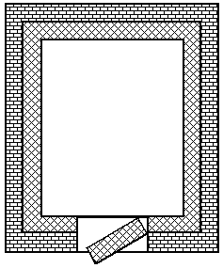Дополнительные условия:

Компания "ТД Технохолод-Мастер", Тел./факс: +7 (495) 657-13 - 03, info@tehnoholod.org, http://www.tehnoholod.org

